Консультация для родителей подготовительной группы «Математика – это интересно»
Подготовила: воспитатель Абрамова И.А
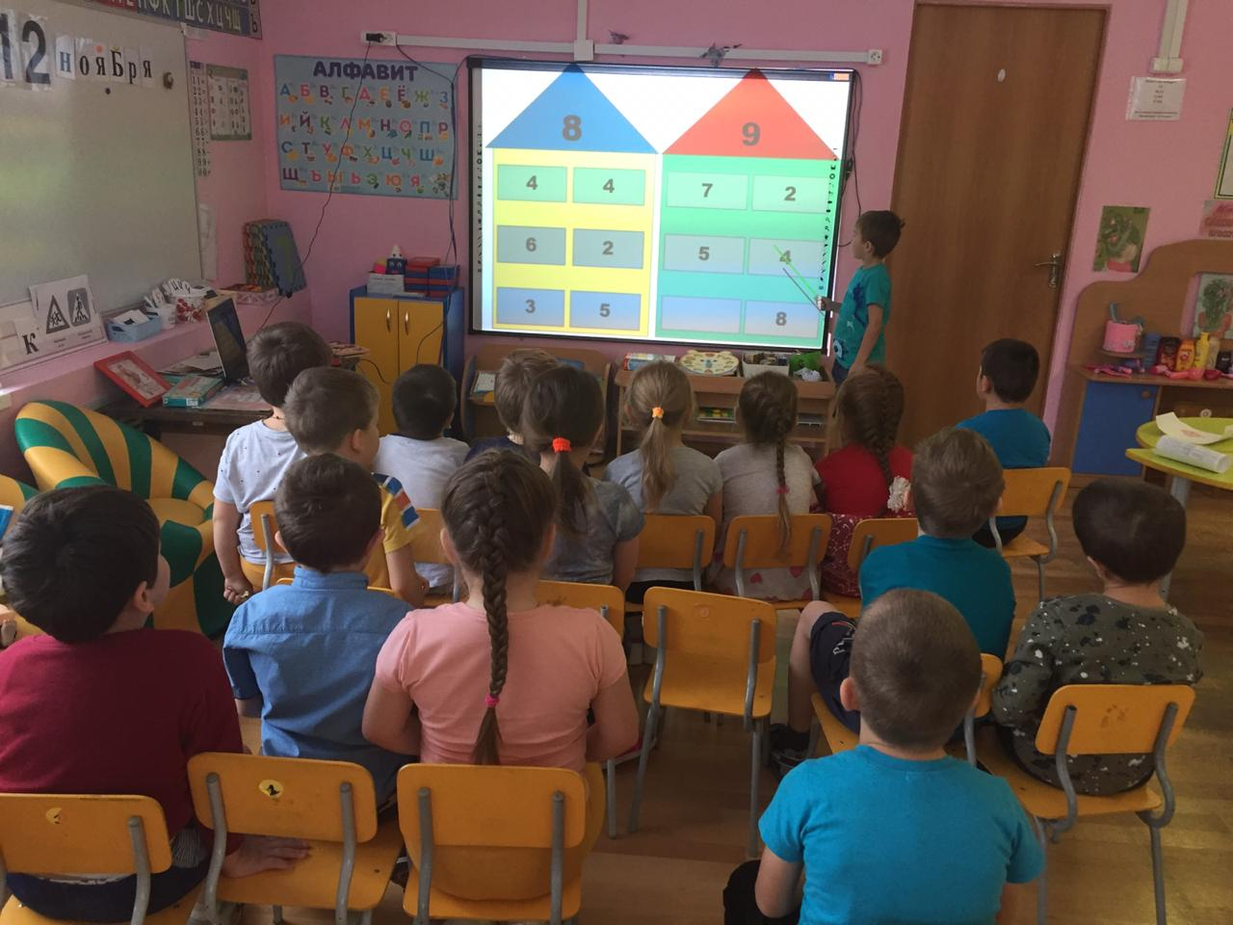
В дошкольном возрасте закладываются основы знаний, необходимых ребенку в школе. Математика представляет собой сложную науку, которая может вызвать определенные трудности во время школьного обучения. К тому же далеко не все дети имеют склонности и обладают математическим складом ума.
В математике важным является не качество предметов, а их количество. Операции собственно с числами на первых порах трудны и не совсем понятны ребенку. Тем не менее, вы можете учить детей счету на конкретных предметах. Ребенок понимает, что игрушки, фрукты, предметы можно сосчитать. При этом считать предметы можно «между делом». Например, на прогулке вы можете попросить ребенка подсчитать встречающиеся вам по дороге предметы. По дороге в детский сад или домой рассматривайте деревья (выше - ниже, толще- тоньше).
Рисует ваш ребенок. Спросите его о длине карандашей, сравните их по длине, чтоб ребенок в жизни, в быту употреблял такие слова как длинный короткий, широкий - узкий (шарфики, полотенца, например), высокий- низкий (шкаф, стол, стул, диван); толще- тоньше (колбаса, сосиска, палка). Используйте игрушки разной величины (матрешки, куклы, машины), различной длины и толщины палочки, карандаши, куски веревок, ниток, полоски бумаги, ленточки... Важно чтобы эти слова были в лексиконе у детей, а то все больше, до школы, употребляют большой - маленький. Ребенок должен к школе пользоваться правильными словами для сравнения по величине.
Известно, что выполнение мелкой домашней работы очень нравится ребенку. Поэтому вы можете обучать ребенка счету во время совместной домашней работы. Например, попросите ребенка принести вам определенное количество каких-либо нужных для дела предметов. Точно так же можно учить ребенка отличать и сравнивать предметы. Обращайте внимание детей на форму различных предметов в окружающем мире, их количество. Например, тарелки круглые, скатерть квадратная, часы круглые. Для старших: спросите, какую фигуру по форме напоминает тот или иной предмет. Выбери предмет похожий по форме на ту или иную фигуру. Спросите, чего у них по два: две руки, две ноги, два уха, два глаза, две ступни, два локтя, пусть ребенок покажет их. И чего по одному.
Наглядность - важный принцип обучения ребенка.
Когда ребенок видит, ощущает, щупает предмет, обучать его математике значительно легче. Поэтому одним из основных принципов обучения детей основам математики является наглядность. Изготавливайте математические пособия, потому что считать лучше какие-то определенные предметы, например цветные кружочки, кубики, полоски бумаги и т.п. Хорошо, если вы сделаете для занятий математикой геометрические фигуры, если у вас будут игры «Лото» и «Домино», которые также способствуют формированию элементарных навыков счета у детей. Главное при обучении счету вовсе не овладение вычислительными навыками, а понимание того, что означают числа и для чего они нужны. Знания его будут прочнее, если вы будете их закреплять и дома.
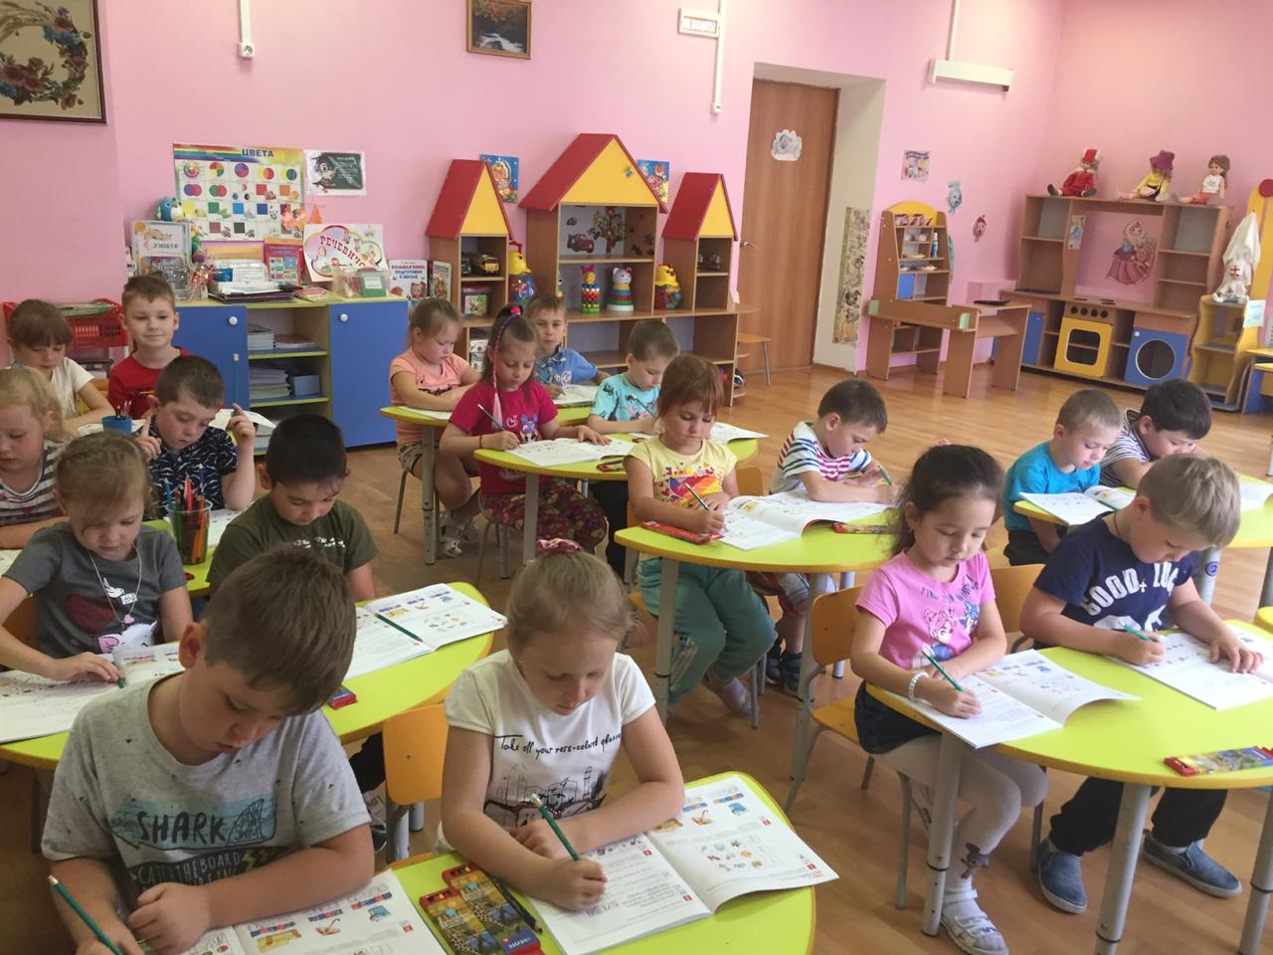

Стоит до школы научить ребенка различать:
-пространственное расположение предметов (вверху, внизу, справа, слева, под, над и т. д.);
- узнавать основные геометрические фигуры (круг, квадрат, прямоугольник, треугольник); -величину предметов; - понятия "больше", "меньше", "часть", "целое".
Вместе с тем принципиально важно, чтобы математика вошла в жизнь детей не как теория, а как знакомство с интересным новым явлением окружающего мира. Не допустить формальности знаний ребенка. Весь процесс обучения должен быть настроен на как можно более раннее возникновение «почему?». Это возникновение интереса к процессу, к причине, первые «открытия», горящие глаза, и желание узнать «еще и еще». Здесь закладывается мотивационная база дальнейшего развития личности, формируется познавательный интерес, желание узнать что-то новое.
Мамам и папам, бабушкам и дедушкам хочу напомнить, что принудительное обучение бесполезно и даже вредно. Выполнение заданий должно начинаться с предложения: «Поиграем?». Обсуждение заданий следует начинать тогда, когда малыш не очень возбужден и не занят каким-либо интересным делом: ведь ему предлагают поиграть, а игра -дело добровольное! Так, в непосредственной обстановке, жертвуя небольшим количеством времени, вы можете приобщить ребенка ко многим математическим понятиям, способствовать их лучшему усвоению, поддерживая и развивая интерес к математике.
